# Lý thuyết Bài 27: Thực hành: Tìm hiểu sự thay đổi của nền kinh tế tại vùng duyên hải Trung Quốc

**Lý thuyết Địa lí 11 Bài 27: Thực hành: Tìm hiểu sự thay đổi của nền kinh tế tại vùng duyên hải Trung Quốc**  
**A. Lý thuyết Địa lí 11 Bài 27: Thực hành: Tìm hiểu sự thay đổi của nền kinh tế tại vùng duyên hải Trung Quốc**  
**Yêu cầu cần đạt:**  
- Khai thác, chọn lọc được các tư liệu từ các nguồn khác nhau về địa lí Trung Quốc.  
- Viết được báo cáo về những thay đổi trong GDP, giá trị xuất, nhập khẩu và sự phát triển kinh tế tại vùng duyên hải.  
**I. NỘI DUNG**  
- Báo cáo về GDP, trị giá xuất khẩu, nhập khẩu tại vùng duyên hải của Trung Quốc  
- Gợi ý nội dung báo cáo:  
+ Giới thiệu chung về vùng duyên hải của Trung Quốc.  
+ Lựa chọn ba tỉnh thuộc vùng duyên hải Trung Quốc để viết báo cáo về GDP, trị giá xuất, nhập khẩu và sự phát triển kinh tế của các tỉnh đó.  
+ Nêu tên một số trung tâm kinh tế và một số ngành kinh tế chính của vùng duyên hải.  
**II. CHUẨN BỊ**  
- Dụng cụ học tập (bút chì, thước kẻ, máy tính,...) để xử lí số liệu.  
- Thu thập tư liệu qua internet, sách, báo, tạp chí,... để tìm hiểu thông tin về sự phát triển kinh tế tại vùng duyên hải của Trung Quốc.  
- So sánh, chọn lọc tư liệu thu thập được từ các nguồn khác nhau nhằm phục vụ nội dung báo cáo.  
- Xây dựng để cương báo cáo.  
**III. GỢI Ý MỘT SỐ THÔNG TIN THAM KHẢO**  
- Vùng duyên hải nằm ở phía đông của Trung Quốc, bao gồm các tỉnh, thành phố là: Liêu Ninh, Hà Bắc, Thiên Tân, Sơn Đông, Giang Tô, Thượng Hải, Chiết Giang, Phúc Kiến, Quảng Đông, Quảng Tây,...  
- Kể từ khi cải cách và mở cửa, các tỉnh ven biển đã dần trở thành một trong những khu vực năng động nhất Trung Quốc do có vị trí địa lí và điều kiện tự nhiên thuận lợi, khả năng giao thương với các nước khác, nguồn lao động dồi dào, trình độ cao, cơ sở hạ tầng kĩ thuật được đầu tư và chính sách ưu đãi của quốc gia. Vì vậy, vùng duyên hải Trung Quốc có nền kinh tế phát triển mạnh và đóng góp đáng kể vào GDP của quốc gia. Năm 2021, GDP của vùng này chiếm khoảng 55% GDP của Trung Quốc. Trong số các tỉnh, thành phố ở vùng duyên hải, Quảng Đông có GDP cao nhất, là trung tâm kinh tế quan trọng hàng đầu của vùng. Thiên Tân, Thượng Hải vừa là trung tâm thương mại, du lịch vừa là các thành phố cảng nổi tiếng của Trung Quốc. Vùng duyên hải còn có nhiều trung tâm công nghiệp công nghệ cao hàng đầu như Sơn Đông, Giang Tô,...  
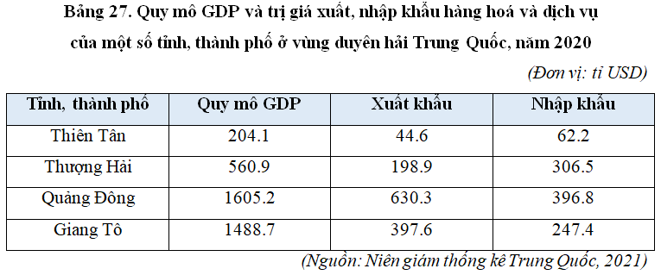  
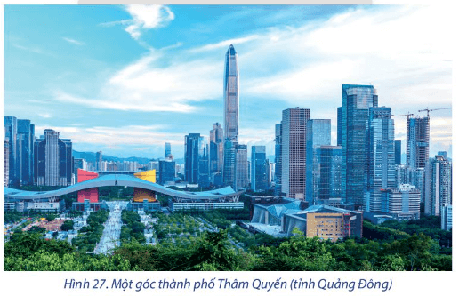  
**B. Bài tập Địa lí 11 Bài 27: Thực hành: Tìm hiểu sự thay đổi của nền kinh tế tại vùng duyên hải Trung Quốc**  
Đang cập nhật ...  
**Xem thêm tóm tắt lý thuyết Địa lí 11 sách Chân trời sáng tạo hay, chi tiết khác:**  
Lý thuyết Bài 25: Vị trí địa lí, điều kiện tự nhiên, dân cư và xã hội Trung Quốc  
Lý thuyết Bài 26: Kinh tế Trung Quốc  
Lý thuyết Bài 28: Thực hành: Tìm hiểu về kinh tế Ô xtrây li a  
Lý thuyết Bài 29: Vị trí địa lí, điều kiện tự nhiên, dân cư và xã hội Cộng hoà Nam Phi  
Lý thuyết Bài 30: Kinh tế Cộng hoà Nam Phi